Bolas de gel para el ejercicio manual Instrucciones de uso d’utilisation
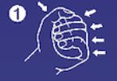

      - Sostenga la pelota en su mano. Aprieta la pelota.

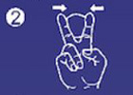
      - Sostenga la pelota con sus dedos índice y medio. Mueve sus dedos hacia abajo.

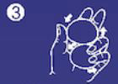
      - Sostenga dos bolas en su mano. Simultáneamente mueva una pelota hacia arriba y la otra hacia abajo.

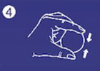
      - Use su pulgar e índice para presionar la pelota.

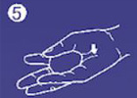
      - Coloque la pelota en su mano. Usa el pulgar y el meñique para presionar la pelota.

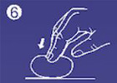
      - Coloque la pelota sobre una superficie plana. Presiona la pelota con la punta de los dedos.

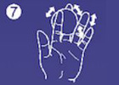
      - Mueva la pelota entre todos sus dedos.

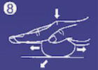
      - Coloque la pelota sobre una superficie plana. Presiona la pelota con la palma de su mano.

¡Atención! El uso excesivo puede sobrecargar los músculos de la mano y la muñeca. No te metas la pelota en la boca.

Mantenimiento No exponer a la luz solar directa y almacenar en un lugar seco. Enjuague con agua tibia antes de almacenar. Seque bien y aplique un poco de talco si es necesario. Hecho de TPR (caucho termoplástico).

